Міністерство освіти і науки України
Одеська державна академія будівництва та архітектури
Придніпровська державна академія будівництва та архітектури
University of Wroclaw
University of Pitesti
Polytechnic in Pozega

ПРОГРАМА
IV міжнародної науково-практичної Інтернет-конференції
«СУЧАСНІ ТЕНДЕНЦІЇ ЕКОНОМІЧНОГО РОЗВИТКУ РЕГІОНІВ: ТЕОРЕТИЧНІ ТА ПРИКЛАДНІ АСПЕКТИ»
21 квітня 2021 року

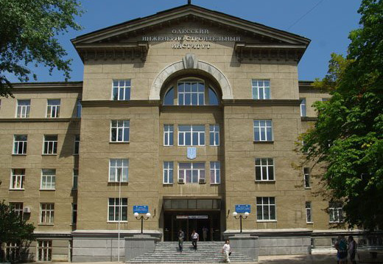

ОДЕСА – 2021

Програмний комітет конференції:
Ковров А.В. – ректор Одеської державної академії будівництва та архітектури, к.т.н., проф. – голова комітету
Кровяков С.О. – проректор з наукової роботи Одеської державної академії будівництва та архітектури, д.т.н., доц.
Крутій Ю.С. – проректор з науково-педагогічної роботи Одеської державної академії будівництва та архітектури, д.т.н., проф.
Urszula Banaszczak-Soroka – Ph.D., Assistant Professor, University of Wrocław
Wioletta Nowak – Ph.D., Assistant Professor, University of Wrocław
Daniela Pîrvu – Vice-dean of the Faculty of Economic Sand Law, Assistant Professor, University of Pitesti
Alina Hagiu – Ph.D, University of Pitesti
Berislav Andrlic – Ph.D, Assistant Professor, Vice Dean for Development, Polytechnic in Pozega
Фісуненко П.А. – декан економічного факультету Придніпровської державної академії будівництва та архітектури, к.е.н., доц.
Педько І.А. – директор Навчально-наукового інституту бізнесу та інформаційних технологій Одеської державної академії будівництва та архітектури, д.е.н., проф.

Організаційний комітет конференції:
Окландер Т.О. – завідуюча кафедрою економіки та підприємництва Одеської державної академії будівництва та архітектури, д.е.н,, проф. – голова
Серьогіна Н.В. – доцент кафедри економіки та підприємництва Одеської державної академії будівництва та архітектури, к.е.н. – відповідальний секретар
Яшкіна О.І. – професор кафедри маркетингу Одеського національного політехнічного університету, д.е.н., проф.
Павленко О.П. – завідувач кафедри публічного управління та менеджменту природоохоронної діяльності Одеського державного екологічного університету, к.е.н., доц.
Пандас А.В. – доцент кафедри економіки та підприємництва Одеської державної академії будівництва та архітектури, к.е.н., доц.
Петрищенко Н.А. – доцент кафедри економіки та підприємництва Одеської державної академії будівництва та архітектури, к.е.н., доц.
Ракицька С.О. – доцент кафедри економіки та підприємництва Одеської державної академії будівництва та архітектури, к.е.н., доц.

21 КВІТНЯ
ПЛЕНАРНЕ ЗАСІДАННЯ
21 квітня 2021 р., початок о 13.30

Посилання на конференцію:
https://meet.google.com/kex-fqzs-kwu

Вітальне слово:
Ректор Одеської державної академії будівництва та архітектури, к.т.н., професор Ковров Анатолій Володимирович

Директор науково-навчального інституту бізнесі та інформаційних технологій Одеської державної академії будівництва та архітектури, к.е.н., доцент Педько Ірина Анатоліївна

Agglomerations: features of formation and prospects development. Доповідач: Пандас Анастасія Валеріївна, кандидат економічних наук, доцент, доцент кафедри економіки та підприємництва, Одеська державна академія будівництва та архітектури

Перспектива розвитку підприємництва з появою тенденції вторинної переробки відходів. Доповідач: Левицький Дмитро Валерійович, магістрант, Одеська державна академія будівництва та архітектури

Реклама: ефективний інструмент реалізації продуктів харчування через мережу Інтернет. Доповідач: Гайдукова Олександра Олегівна, аспірант, Чернівецький національний університет ім. Ю. Федьковича

Компоненти єдиної державної електронної системи у сфері будівництва. Доповідач: Євдокімова Ольга Мамедівна, старший викладач кафедри економіки та підприємництва, Одеська державна академія будівництва та архітектури

Маркетинговий потенціал підприємств в сучасних умовах. Доповідач: Петрищенко Наталія Анатоліївна, доцент кафедри економіки та підприємництва, Одеська державна академія будівництва та архітектури

Створення сприятливого інвестиційного клімату в Україні за допомогою державних програм. Доповідач: Осетян Оксана Миколаївна, старший викладач кафедри економіки та підприємництва, Одеська державна академія будівництва та архітектури

Пасивний дім - крок до енергозбереження. Доповідач: Вєтрогон Ольга Віталіївна, старший викладач кафедри економіки та підприємництва, Одеська державна академія будівництва та архітектури

Аналіз результативності діяльності будівельної галузі України в сучасних умовах. Доповідач: Султан Владлена Володимирівна, бакалавр, Одеська державна академія будівництва та архітектури

Прибутковість підприємств будівельної галузі України. Доповідач: Крецул Марія Михайлівна, бакалавр, Одеська державна академія будівництва та архітектури

